      - melléklet a 7/2018.(V. 29.) önkormányzati rendelethez

Helyi egyedi védelem, valamint a településképi szempontból meghatározó területek (térkép)
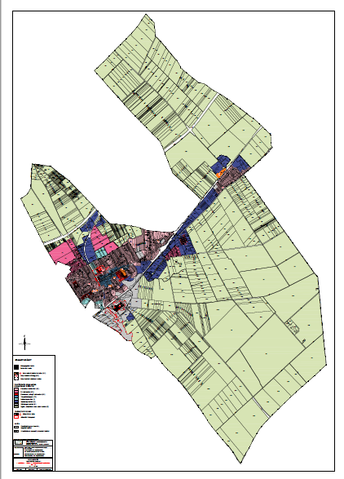

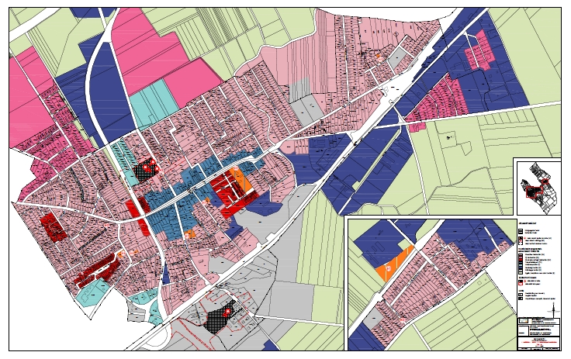
2.melléklet a 7/2018.(V. 29.) önkormányzati rendelethez

HELYI EGYEDI ÉS TERÜLETI VÉDELEM

2/A: Helyi egyedi védelem
 | cím | hrsz | védett érték megnevezése | védelem megnevezése
1. | Vörösmarty utca 14. | 29/1 | református templom és udvara | H1
2. | Deák utca 8. szám előtt | (457) | feszület | H2
3. | Kossuth Lajos u. 4. szám előtt | 1187/1 | feszület | H2
4. | Fő utca 51-2 | 897 | katolikus templom és az ingatlanon található épületegyüttes | H1
5. | Gárdonyi utca | (255) | Balassa emlékmű | H2
6. |  | 066/2 | Pettend kápolna | H1
7. | Szent Gellért tér 19. | 772 | Lakóépület | H1
8. | Gárdonyi G. 12. | 151 | Lakóépület | H1
9. | Gárdonyi G. 11. | 202 | Lakóépület | H1
10. | Balassa utca 2. | 906 | Egykori iskola | H1

2/B: Helyi területi védelem
 | cím | hrsz | védett érték megnevezése és területe | védelem megnevezése
1. | Fő utca 31. | 36/3 | központi díszpark, 1848-as emlékművel és Vörösmarty szoborral (2075 m²) | díszpark
2. | Fő utca 39. | 1 | Hősök tere díszpark, I. és II. világháborús, 1956-os emlékművel  (904 m²) | díszpark
3. | Fő utca 83-87 | 840, 843, 844 | (5837 m²) lakóházak utcaképe | utcakép
4. | Zsidó temető | 874 | (1956 m²) temető | sírkövek és a temető
5. | Bajcsy Zs. u. 3-5-7. | 890,889,888 | (4200 m²) lakóházak utcakép | utcakép

